รายงานการปฏิบัติราชการประจำเดือน
รายงานการปฏิบัติราชการประจำปีเดือน ธันวาคม 2567
ประจำปีงบประมาณ 2568
สถานีตำรวจภูธรแก่งโสภา
งานจราจร
(วันที่ 27 ธ.ค. 2567 เวลา 09.00 น.)
ภายใต้การอำนวยการโดย พ.ต.อ.วัฒนากร อู่นาท ผกก.สภ.แก่งโสภา มอบหมายให้ พ.ต.ท.ธนานพ นิ่มสุวรรณ์ รอง ผกก.ป.สภ.แก่งโสภา ,พ.ต.ท.อัครพล เขียวปั้นสวป.สภ.แก่งโสภา, ร.ต.ท.ชาญเดช บัวสี รองสว(ป) สภ.แก่งโสภา , สายตรวจรถยนต์ชุดที่ ๓ , ชุดตั้งด่าน เเละ ชุด อปพร.อบต.แก่งโสภา
ว.๔ กวดขันวินัยจราจร หน้า สภ.เเก่งโสภา ผลการปฏิบัติ ดังนี้
- อุปกรณ์ส่วนควบไม่ครบ จำนวน ๒ ราย
-ไม่สวมหมวกนิรภัยขณะขับขี่รถ จำนวน ๑ ราย
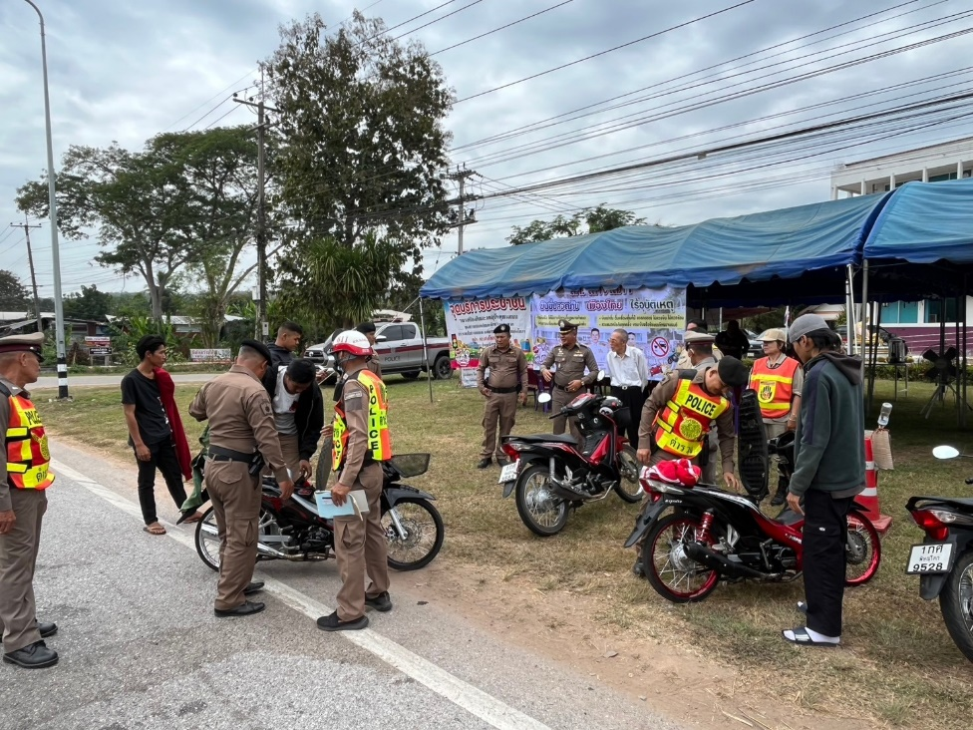
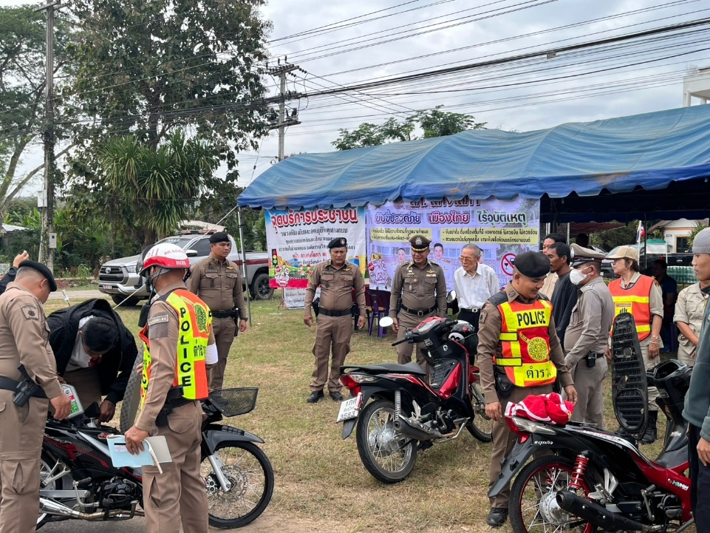
-ไม่พกใบอนุญาตขับขี่ จำนวน ๒ ราย
รายงานการปฏิบัติราชการประจำเดือน
รายงานการปฏิบัติราชการประจำปีเดือน ธันวาคม 2567
ประจำปีงบประมาณ 2568
สถานีตำรวจภูธรแก่งโสภา
งานจราจร
(วันที่ 4 ธ.ค. 2567 เวลา 08.00 น.)
ภายใต้การอำนวยการโดย พ.ต.อ.วัฒนากร อู่นาท ผกก.สภ.แก่งโสภา มอบหมายให้ พ.ต.ท.ธนานพ นิ่มสุวรรณ์ รอง ผกก.ป.สภ.แก่งโสภา ,พ.ต.ท.อัครพล เขียวปั้นสวป.สภ.แก่งโสภา
ว.4 สายตรวจบ้านกลางพร้อมด้วย เจ้าหน้าที่จราจร ได้ร่วมกันออก ดูแลการจราจร และ นำขบวน ของโรงเรียนบ้านกลางพัทยาคม
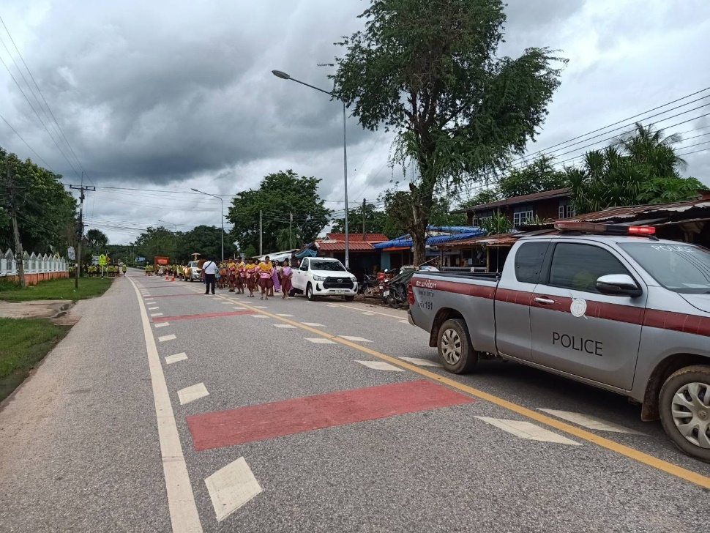
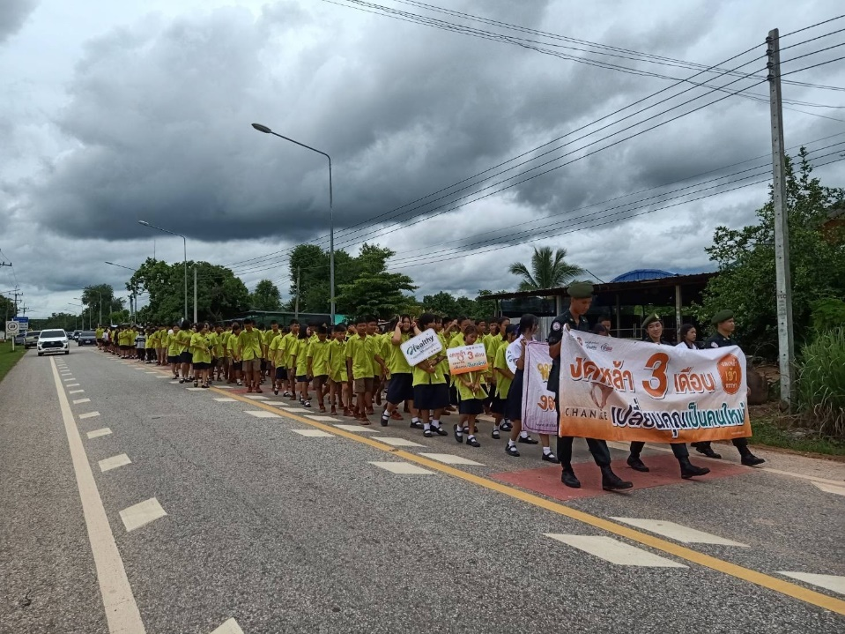
รายงานการปฏิบัติราชการประจำเดือน
รายงานการปฏิบัติราชการประจำปีเดือน ธันวาคม 2567
ประจำปีงบประมาณ 2568
สถานีตำรวจภูธรแก่งโสภา
งานจราจร
(วันที่ 12 ธ.ค. 2567 เวลา 09.00 น.)
พ.ต.อ.วัฒนากร อู่นาท ผกก.สภ.แก่งโสภา พร้อม พ.ต.ท.เกตุชัย นาสอน รองผกก.สอบสวนสภ.แก่งโสภาและ ชุดชมส.สภ.แก่งโสภา ชุดจราจรสภ.แก่งโสภา และ สายตรวจบ้านกลาง พร้อม นายบุญ ชาติพาณิชย์ ประธานกต.ตร สภ.แก่งโสภา
ว.4 ให้ความรู้กฎหมายจราจรแก่เด็กนักเรียนโรงเรียนบ้านกลางพิทยาคม ณ โรงเรียนบ้านกลาฃพิทยาคม ต.บ้านกลาง อ.วังทอง จ.พิษณุโลก
